建设项目竣工环境保护验收意见

项 目 名 称 北京大学首钢医院泌尿中心科研楼
建 设 单 位 北京大学首钢医院 （盖章)
建 设 地 点 北京市石景山区西黄村北京大学首钢医院

目 录

- 建设项目概况
- 项目基本情况
- 项目变更情况
- 建设项目平面图及排水竣工图
- 环境治理概况
5.1 废污水源及治理概况
5.2废气源及治理概况
5.3噪声源、振动源及防治概况
5.4固体废弃物及有害废液处置情况
- 环境管理情况
6.1建设项目环保设施清单
6.2建设项目单位环保机构设置
6.3建设项目环保规章制度
6.4建设项目绿化情况
6.5其他环境保护措施
6.6施工及试生产期间有无扰民投诉情况
- 验收结论

一、建设项目概况
项目名称 | 北京大学首钢医院泌尿中心科研楼
项目性质 | 新建 改建 扩建√ 变更
建设工程地址 | 北京市石景山区西黄村北京大学首钢医院 |  |  | 邮编 |  | 100144
建设单位 | 北京大学首钢医院
单位性质 | 合资 独资 国有√ 集体 民营 股份制
上级主管部门 | 首钢总公司 |  |  | 行业类别 |  | 卫生，851
联系地址 | 北京市石景山区晋元庄路9号 |  |  | 邮编 |  | 100144
联系人 | 张贺军
联系电话 | 电话：01057830422 移动电话：13601008972 传真：
环评审批机关 |  | 北京市环境保护局 | 环评形式 |  | 报告表 √  登记表
环评批文号 |  | 京环审【2007】14号 | 环评文件编制单位 |  | 北京市环境保护科学研究院
建设开工日期 |  | 2008-10-22 | 建成试生产日期 |  | 2010-9-17
实际总投资 |  | 15331万元 | 其中环保投资 |  | 107万元
永久占地面积 |  | 4735平方米 | 建筑面积 |  | 28174.51平方米
工程区绿化面积 |  | 1424平方米 | 绿化率 |  | 30％
房产项目规模 |  | 多层共 0 幢、小高层共 0 幢、高层共 1 幢
大楼用途 |  | 纯办公 商住 商办 纯住宅 宾馆 招待 其它√
餐饮业 |  | 有 无√ | 职工食堂 |  | 有 无√
锅炉 |  | 有 无√ | 营业性娱乐 |  | 有 无√
入住率（使用率） |  | 100%
二、项目基本情况
1、医院项目基本情况（是否为传染病、结核病医院，医院大楼名称功能、床位数、床位使用率等）
本项目为北京大学首钢医院泌尿中心科研楼项目，不属于传染病、肺结核医院，本项目建成后，大楼名称为“北京大学吴阶平泌尿外科医学中心”，使用功能包括门诊、住院部、科研及办公，本项目共设置床位130张，床位使用率为100%。
本项目具体技术经济指标如下：
序号 | 指标名称 | 环评批复 | 本项目实际情况 | 备注
1 | 用地面积（㎡） | 9600 | 4735
2 | 建筑面积（㎡） | 52500 | 28174.5
 | 地上建筑面积（㎡） | 41000 | 23439.43
 | 地下建筑面积（㎡） | 11500 | 4735.08
3 | 床位数（张） | 200 | 130
4 | 建筑密度 | 24.3％ | 24.3％ | 院区
5 | 容积率 | 1.8 | 1.8 | 院区
6 | 绿地率 | 30% | 30% | 院区

三、项目变更情况
经现场勘查，本项目占地面积由9600平方米调减为4735平方米；建筑面积由52500平方米调减为28174.5平方米，病床数由200张改为130张，但本项目使用功能未变。
四、建设项目平面图及排水竣工图

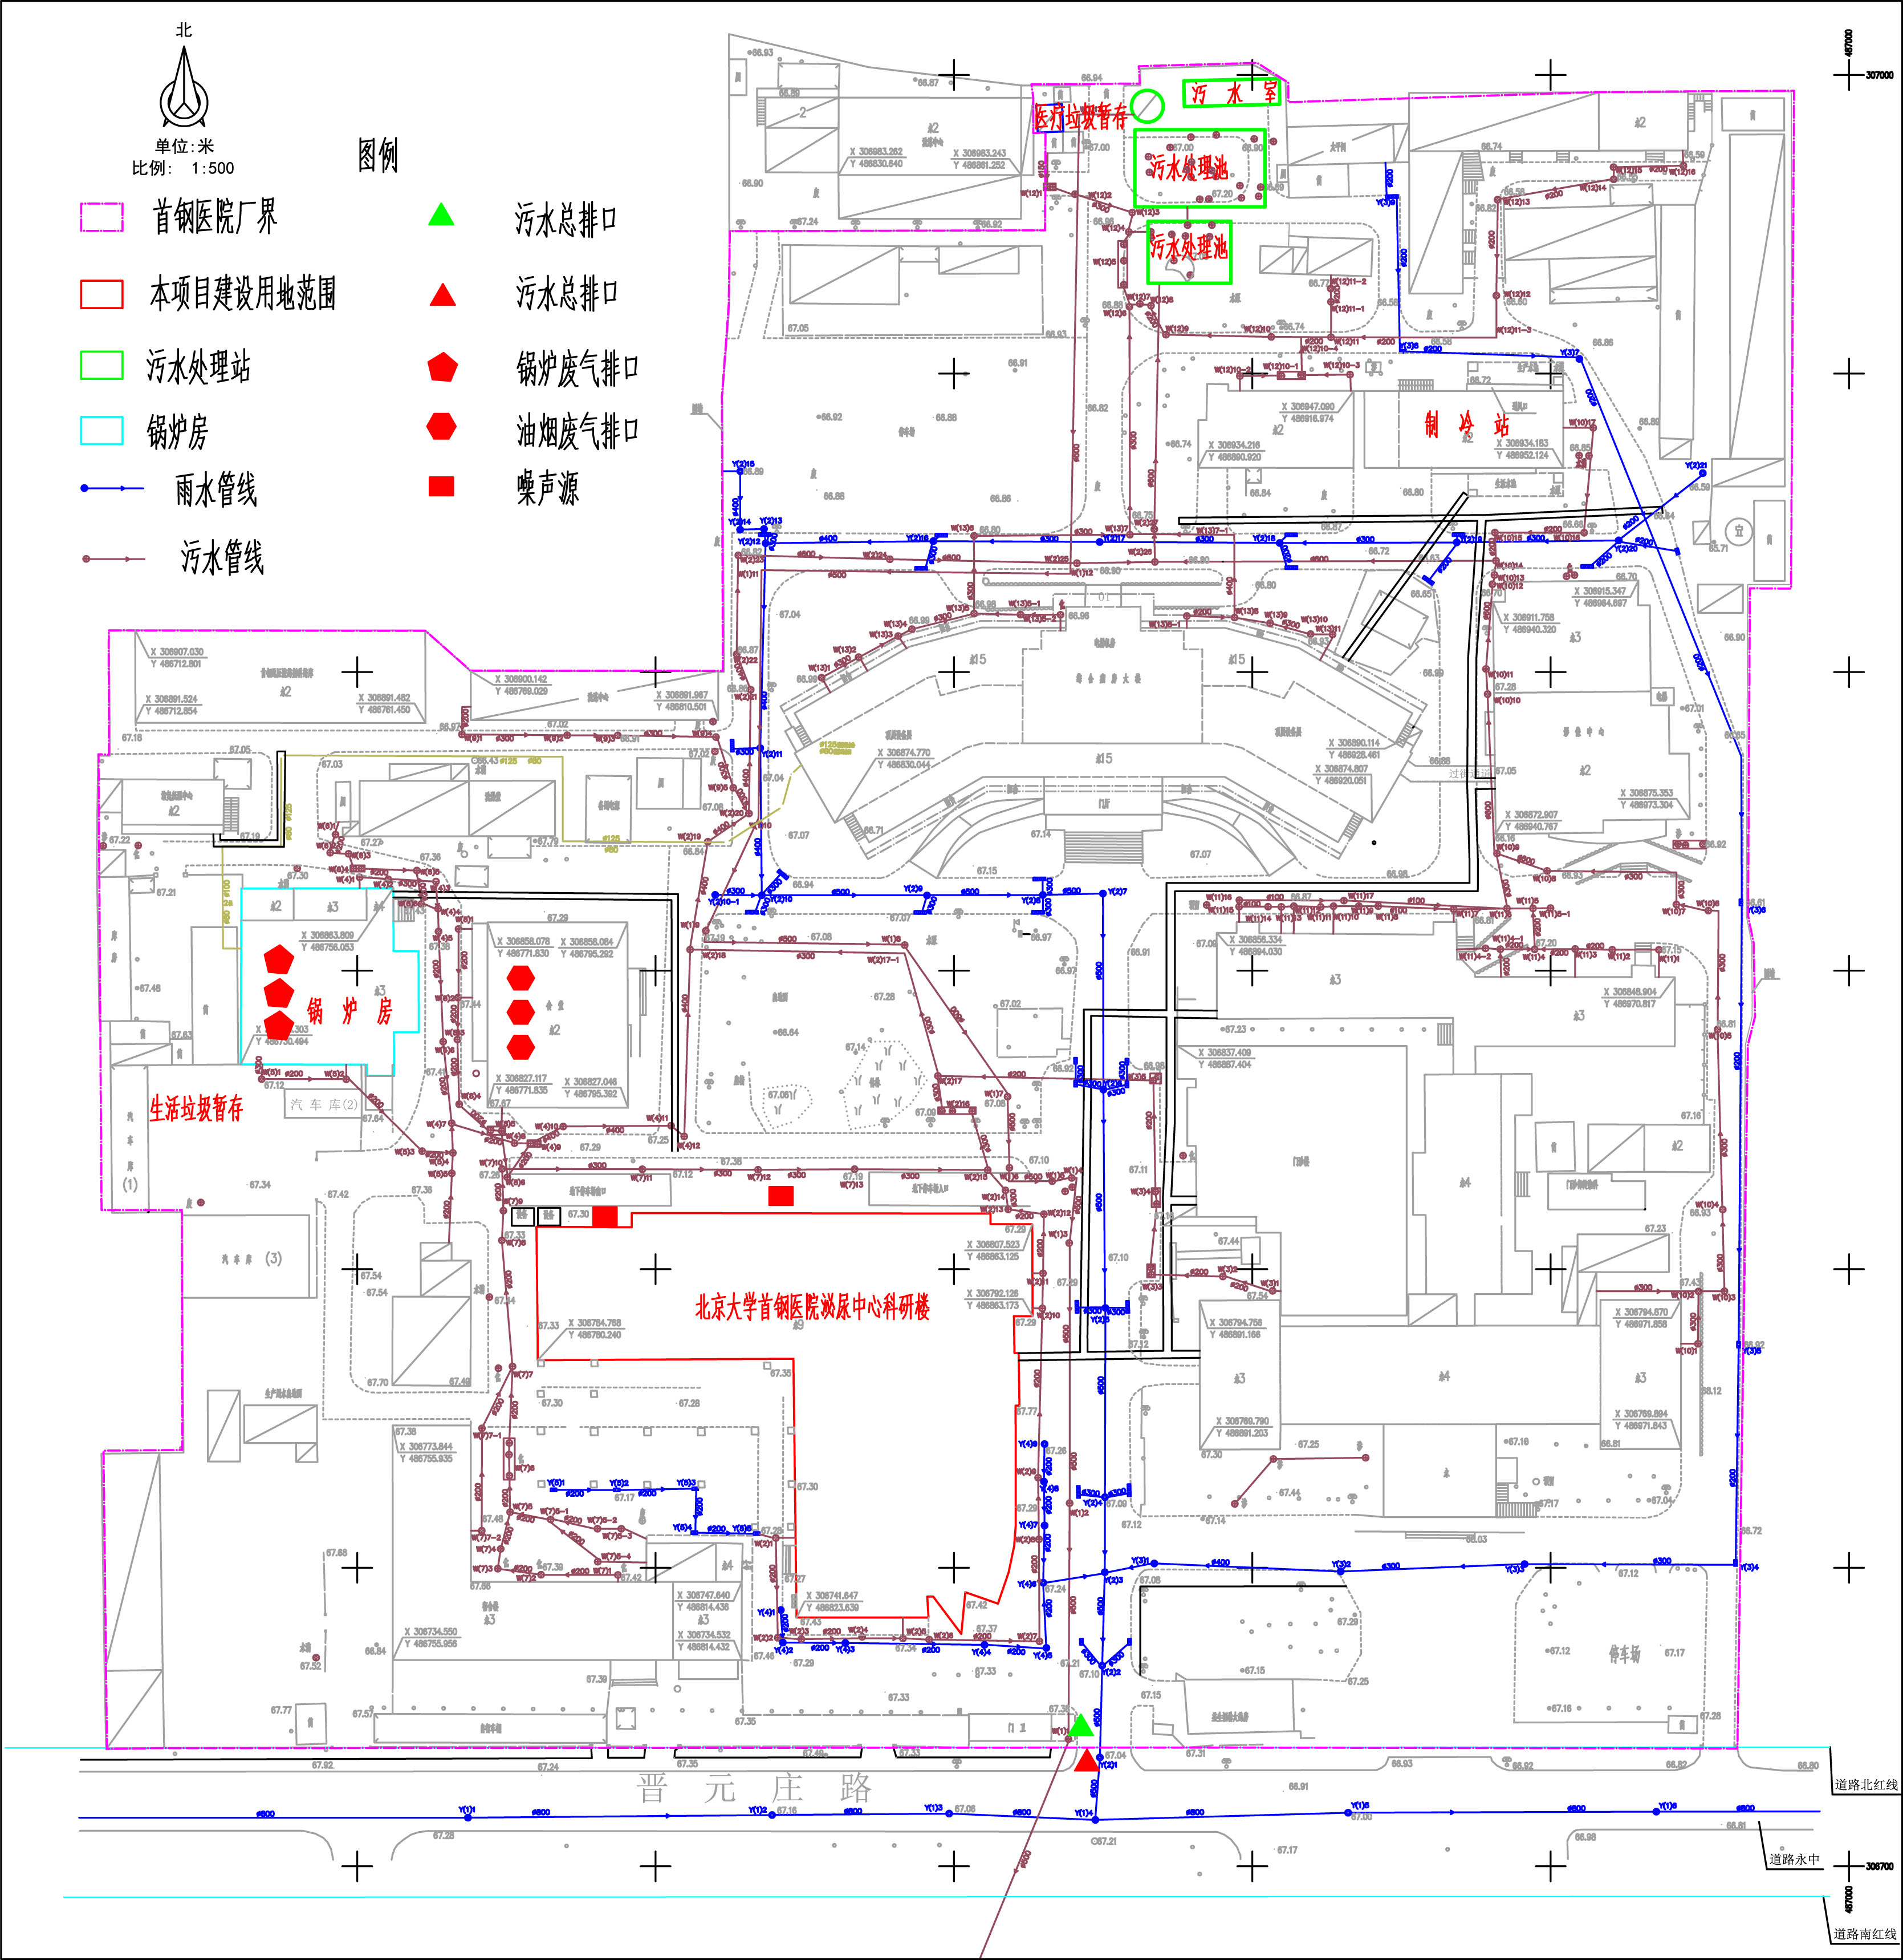

本项目
泌尿中心科研楼

五、环境治理概况
5.1废污水源及治理概况
5.1.1 废污水排水量
本项目新鲜用水量： 110 吨/日，循环水量： 0 吨/日，总排水量： 88 吨/日。
本项目废污水产生、治理及其外排情况表
废污水  类别 | 来源 | 废污水排放量（m³/d） | 主要  污染物 | 治理措施 | 外排口  名称 | 排放去向
一、生活污水 | 学生、员工 | 25.3 | COD、BOD₅、SS、氨氮 | 废水经化粪池处理后，经现状污水处理站处理达标后排入市政管网 | 北京大学首钢医院西黄村住院处 | 吴家村污水处理厂
一、生活污水 | 现有食堂 | 12.7 | COD、BOD₅、SS、氨氮、动植物油 | 废水经隔油池处理后，经现状污水处理站处理达标后排入市政管网 | 北京大学首钢医院西黄村住院处 | 吴家村污水处理厂
二、医疗废水 | 住院病人 | 45.6 | COD、BOD₅、SS、氨氮、粪大肠菌群数 | 废水经化粪池处理后，经现状污水处理站处理达标后排入市政管网 | 北京大学首钢医院西黄村住院处 | 吴家村污水处理厂
二、医疗废水 | 门诊病人 | 2.9 | COD、BOD₅、SS、氨氮、粪大肠菌群数 | 废水经化粪池处理后，经现状污水处理站处理达标后排入市政管网 | 北京大学首钢医院西黄村住院处 | 吴家村污水处理厂
三、其他废水  如试验废水等 | 实验室 | 1.5 | COD、BOD₅、SS、氨氮 | 废水经化粪池处理后，经现状污水处理站处理达标后排入市政管网 | 北京大学首钢医院西黄村住院处 | 吴家村污水处理厂
总计 |  | 88

雨水排放口数量： 1 个
雨水排放口名称： 雨水总排口
5.1.2 废污水治理设施
注：本项目依托现有污水处理站，现有污水处理站设计规模为1000m³/d。
▲废污水处理设施名称： 污水处理站
设计单位： 首钢设计院
承建单位： 北京京铁路达市政工程处
▲废污水处理设施运行方式：
√连续处理排放 □间歇式处理排放
▲废污水处理设施处理能力（连续处理排放）：
废污水处理设施设计处理水量： 42m³/h
废污水处理设施实际处理水量：19m³/h
实际处理负荷 45 %
年运行 8760h h或d
▲废污水处理设施处理能力（间歇式处理排放）：
每个处理周期/批次的设计处理水量： 4.2m³/h
每个处理周期/批次的实际处理水量：1.9m³/h
每个处理周期/批次实际处理负荷 45 %
每个处理周期/批次运行 0.5h
每个处理周期/批次：0.1 h进水、 0.2 h处理、 0.2 h沉淀、0.1 h排放
年运行 17520 个处理周期/批次
▲废污水处理设施运行负荷校核方法：
□在线废污水流量计 √水平衡计算 □实测流量
▲治理工艺流程（框图）：
沉淀池
食堂废水
隔油池
调节池

化粪池
医疗废水
提升泵房
接触消毒池
器（二氧化氯）
格栅
市政管网

吴家村污水处理厂

▲治理工艺原理及主要的处理工艺技术参数：水经化粪池和格栅后进入调节池，调解水质和水量，进入沉淀池，随后流入二氧化氯为消毒剂的接触消毒池，达标排放至市政管网，最终排入吴家村污水处理厂。
工艺技术参数如下：
序号 | 污染物 | 进水水质  （mg/L） | 出水水质（mg/L） | 排放限值（mg/L） | 治理措施及  排放去向
1 | CODcr | 300 | 250 | 250 | 经现状污水站处理后排入市政污水管网，进入吴家村污水处理厂
2 | BOD₅ | 150 | 100 | 100 | 经现状污水站处理后排入市政污水管网，进入吴家村污水处理厂
3 | SS | 120 | 60 | 60 | 经现状污水站处理后排入市政污水管网，进入吴家村污水处理厂
4 | 氨氮 | 50 | 45 | 45 | 经现状污水站处理后排入市政污水管网，进入吴家村污水处理厂
5 | 动植物油 | 2 | 2 | 20 | 经现状污水站处理后排入市政污水管网，进入吴家村污水处理厂
6 | 总余氯 | — | 0.5 | 8 | 经现状污水站处理后排入市政污水管网，进入吴家村污水处理厂
7 | 阴离子表面活性剂 | 1 | 0.8 | 10 | 经现状污水站处理后排入市政污水管网，进入吴家村污水处理厂
8 | 粪大肠菌群数（MPN/L） | 4000 | 0 | 5000 | 经现状污水站处理后排入市政污水管网，进入吴家村污水处理厂

5.2 废气源及治理概况
5.2.1 锅炉废气
注：本项目依托原有锅炉房。本项目建设不增加原有锅炉房规模。锅炉房主要用于院区过渡季节采暖、夏季制冷及洗浴、洗衣房蒸汽等，锅炉使用台数根据使用负荷开启。
▲ 每台锅炉使用情况：
投入运行日期： 2009年1台 2017年两台 ，一年使用365 天，每天使用 12 小时
锅炉废气及治理措施表
锅 炉  型 号 | 总台数 | 备用数 | 额定  蒸发量（t/h） | 燃料 |  | 净化装置 |  |  | 排放  风量  （m³/h） | 烟囱
 |  |  |  | 类型 | 耗 用 量 | 名称、  型号 | 进风管尺寸 （mm） | 出风管  尺寸  （mm） | 排放  风量  （m³/h） | 管道尺寸  （mm） | 高度（m）
LNWNS4-1.25-Y/0 | 2 |  | 4 | 天然气 | 82万m³/a |  |  |  |  | 600 | 15
WNS4-1.25-Y(Q) | 1 |  | 4 | 天然气 | 41万m³/a |  |  |  |  | 600 | 15

5.2.2油烟废气
注：本项目依托原有食堂，本项目建设不增加原有食堂规模。
▲灶头型号：
台数：大灶头 2 台（ 1 用 1 备）功率： 0.25 瓦/小时
小灶头 7 台（ 6 用 1 备）功率： 3.85 瓦/小时
序号 | 设备名称 | 台 | 电压(V) | 功率(KW) | 燃气用量（立方/小时）
1 | 燃气鼓风大锅灶 | 2 | 220 | 0.25 | 5.1
2 | 燃气鼓风三眼灶 | 2 | 220 | 0.55 | 11.4
3 | 燃气双眼低汤灶 | 4 | / | / | 5.1
4 | 燃气六、四眼砂锅灶 | 1 | / | / | 5.1
5 | 75燃气蒸箱 | 4 | / | / | 10.2
- 燃料类型： 天然气 ，燃料耗用量 66420m^{3/}a：
- 各台净化装置开启情况：
一年开启 365 天，每天开启 8 小时
油烟废气及治理措施表
净化装置名称 | 台数  （用备情况） | 排放风量（m³/h） | 净化装置进风管直径(mm) | 净化装置出风管直径（mm） | 排气管
 |  |  |  |  | 管道尺寸（mm） | 高度（m）
静电式油烟净化器HYHK-W | 2 | 12000 m³/h | 400 mm | 600 mm | 600*800 | 20m
静电式油烟净化器HYHK-W | 1 | 8000 m³/h | 300*400mm | 500*600 mm | 500*600 | 20m
5.2.3其他废气（含恶臭污染物等）
▲其他废气（含恶臭污染物等）源开启情况：
一年开启 365 天，每天开启 6 小时。
其他废气（含恶臭污染物等）治理措施表
恶臭污染源  名称 | 净化装置  名称、型号 | 污染因子  名 称 | 排 放  风 量  （m³/h） | 净化装置进风管直径  (mm) | 净化装置出风管直径  （mm） | 排气管
 |  |  |  |  |  | 管道尺寸（mm） | 高度  （m）
地下车库 | 排风风机 | NOx、HC、CO | 6000 | 500 | 500 | 500 | 2.5

5.3噪声源、振动源及防治概况
噪声源及治理措施表
噪声源 | 台、套 | 备用数 | 安装位置 | 每日开启时间段 | 治理措施
上水水泵(消防泵除外) | 19 |  | 地下车库机房 | 自动 | 隔声、减震
空压机 | 2 |  | 地下车库西北角机房 | 自动 | 隔声、减震
热泵机组 | 6 |  | 地面机房5套，8层机房1套 | 夏季24小时
新风风机 | 12 |  | 各层机房：地面1台.2层两台。3层2台。4层2台。5层1台，6层2台，7层、8层各一台。 | 每天运行约6小时
净化设备风机 | 18 |  | 各层机房：地面4台2层3台3层2台，5层4台。8层5台。 | 每天运行约6小时
车库排风口 | 1 |  | 地面 | 设计排风次数为6次/h，每天运行约6小时
配电间 | 31 |  | 各层机房：1-7层28台，8层1台，负一层两台 | 24小时
其它设备噪声源
(冲床、压床、行车、空调机组等)

周围环境：东、南、西、北厂界外道路名称、工厂名称或居民区等
厂界东测：北方工业大学 厂界南测：晋元庄路
厂界西测：首钢党校 厂界北测：西黄村火车站

工程内部敏感点分布情况表
本工程内部敏感点名称 | 具体位置及高度 | 备 注
现状住院楼 | 本项目东北侧，65m

边界外敏感点分布情况表
本项目厂界外敏感点名称 | 具体位置及高度 | 备 注
首钢党校 | 本项目西侧，一层（地面）

5.4固体废弃物及有害废液处置情况

本项目固体废弃物及有害废液产生量处置情况
固体废弃物及  有害废液名称 | 废物分类 | 产生量 | 处置量 | 处置去向 | 有无处置协议
生活垃圾 | 一般废物 | 170t/a | 375.5t/a | 石景山区环境卫生服务中心清运 | 有
感染性废物 | 医疗废物 | 68t/a | 68t/a | 京环境卫生工程集团有限公司第一分公司清运 | 有
损伤性废物
药物性废物
污水站污泥 | 污泥 | 15t/a | 15t/a | 由北京顺帆环卫服务有限责任公司处置 | 有
六、环境管理措施
6.1建设项目环保设施清单

分类 | 环保设施
废水 | 化粪池
废水 | 隔油池（现状）
废水 | 污水处理站（现状）
废气 | 地下车库机械排风
噪声、振动 | 隔声减震
固废 | 垃圾桶
固废 | 医疗废物分类收集箱
固废 | 医疗废物暂存处（现状）
注：新风机房有吸音墙
6.2建设项目单位环保机构设置

附件1、医院医疗废物管理网络图

顾晋

向平超

刘宏彦、薄天慧、王海英、郭秀英

苏立立、张光武、冯晓宏、赵长波、
饶晓松、于春玲、梁好琴、刘 银、郑燕蓉

保洁主管、科室主任、护士长/负责人

医务人员、保洁员、清运员、贮存员

附件2、医疗废物督查组网络图

薄天慧、刘宏彦

王海英、郭秀英

苏立立、张光武、冯晓宏、罗齐、
饶晓松、于春玲、梁好琴、郑燕蓉、刘银、东黎光

科室主任、护士长/负责人、保洁主管

医务人员、保洁员、清运员、贮存员
附件3、医疗废物运送流程图

各科室医疗废物

保洁公司人员回收、登记

专用电梯至大楼北门

送至医疗废物暂存处

消毒运送车、电梯

附件4、医疗废物管理流程图

垃 圾 的 产 生

生活垃圾（主要是从行政，医生或护士值班室等洁净区域产生的垃圾）
医疗垃圾（主要是从门诊、各病区、治疗室、检验室等病人或凝似病人接触过或有可能感染过的区域所产生的垃圾）

用黑色垃圾封装
感染性
损伤性
药物性
化学性
病理性

装满3/4与否？
用标有“病理性医疗垃圾”的黄色垃圾袋封装
用标有“化学性医疗垃圾”的黄色垃圾袋封装
用标有“药物性医疗垃圾”的黄色垃圾袋封装
利器盒

用标有“感染性医疗垃圾”的黄色垃圾袋封装

装满3/4与否？

送生活垃圾暂存处暂存并做好生活垃圾清运记录。（暂存时间最长不能超过72小时）
进行密封打包（要求不能泄露并注明“生活垃圾”字样）
保洁人员进行密封打包置入医疗废物箱存放于暂存间，由专人统一回收、登记（要求密封不能泄露并注明医疗垃圾的类型、数量、产生地点等信息）
送市生活垃圾处理中心。（每次清理完毕及时对垃圾暂存处和运送工进行清洗）

进行运送（运送时要求从污物电梯下楼并沿住院楼外围到停车场北路这条专用路线进行运送。且不能和生活垃圾混合运送）

送医疗废物暂存处暂存并做好医疗废物清运记录。（暂存时间最长夏天不能超过24小时，冬天不能超过48小时）

送市医疗废物处理中心并认真填写好医疗废物转运三联单。（每次清理完毕及时对暂存处和运送工具用1500mg/L含氯有效消毒剂进行消毒，离开后须关好门窗严格做好防蝇、防鼠、防虫及防泄露工作）

6.3建设项目环保规章制度
《医院医疗废物管理办法》、《北京大学首钢医院医疗废物流失、泄露、扩散和意外事故应急预案》、《污水处理人员安全防护规定》等。
6.4建设项目绿化情况
本项目实际绿化面积为5630m²，绿化率为30%。
6.5其它环境保护措施
无
6.6 施工、试生产期间有无扰民投诉并说明
无
七、验收结论
7.1验收结论为：该建设项目环境保护设施验收合格。

